Зеленую зону обустроят в Киевском
17.07.2018

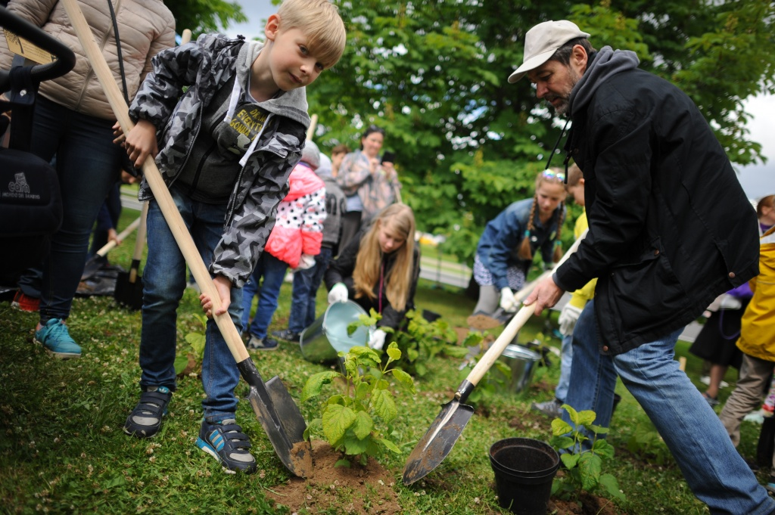
Зеленую зону обустроят в Киевском. Фото: архив
В поселке Киевский одноименного поселения завершаются работы по озеленению дворов и обустройству зоны отдыха. Об этом рассказали 16 июля.
- На сегодняшний день работы ведутся в районе домов №17 и №19. Специалисты завершают установку живой изгороди. Идет процесс вертикального озеленения, – поделился информацией первый заместитель главы отдела жилищно-коммунального хозяйства администрации поселения Киевский Иван Обухов. – У местных жителей появится новая зона отдыха.
Он отметил, что, помимо работ по озеленению, до конца текущего месяца на указанной территории откроют спортивно-досуговую площадку, приспособленную для игры в теннис.

Адрес страницы: http://tinao.mos.ru/presscenter/news/detail/7453688.html
Префектура Троицкого и Новомосковского административных округов города Москвы

